# 第五章实验：编写分支和循环汇编程序

**一、实验内容**

（描述实验内容）

**1、学会用JUMP 指令实现基本的分支汇编程序**

**2、学会用LOOP 指令实现基本的分支汇编程序**

**3、分支和循环汇编程序实战**

**二、实验原理**

（描述实验基本原理）

**利用edit编写汇编代码**

**利用MASM.exe汇编源程序产生obj文件**

**利用LINK.exe产生exe可执行文件**

**三、实验结果与探究**

1. 比较BUF中三个数的最大数，结果存在MAX的变量中

实验代码如下：

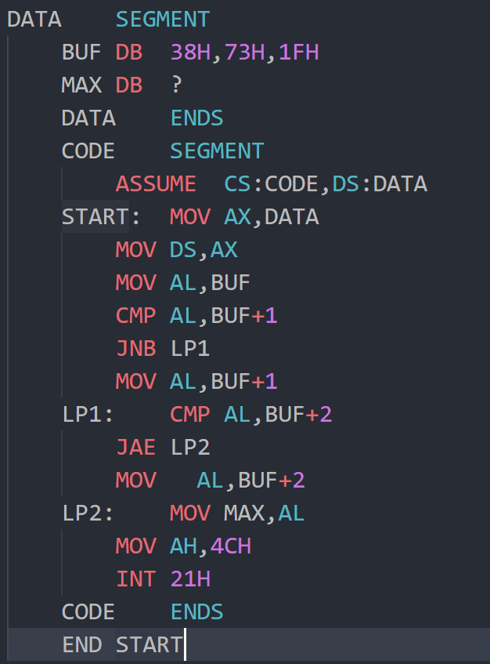

实验问题：叙述该程序的逻辑。

答：AL>=BUF+1（即比较BUF中的第一个数与第二个数的大小）则跳转到LP1；AL>=BUF+2（即比较BUF中的第二个数与第三个数的大小）则跳转到LP2。最后，把三个数种最大的数给MAX。

2. 判断BUF单元存放的带符号字节数的正负，并在屏幕上给出正负信息

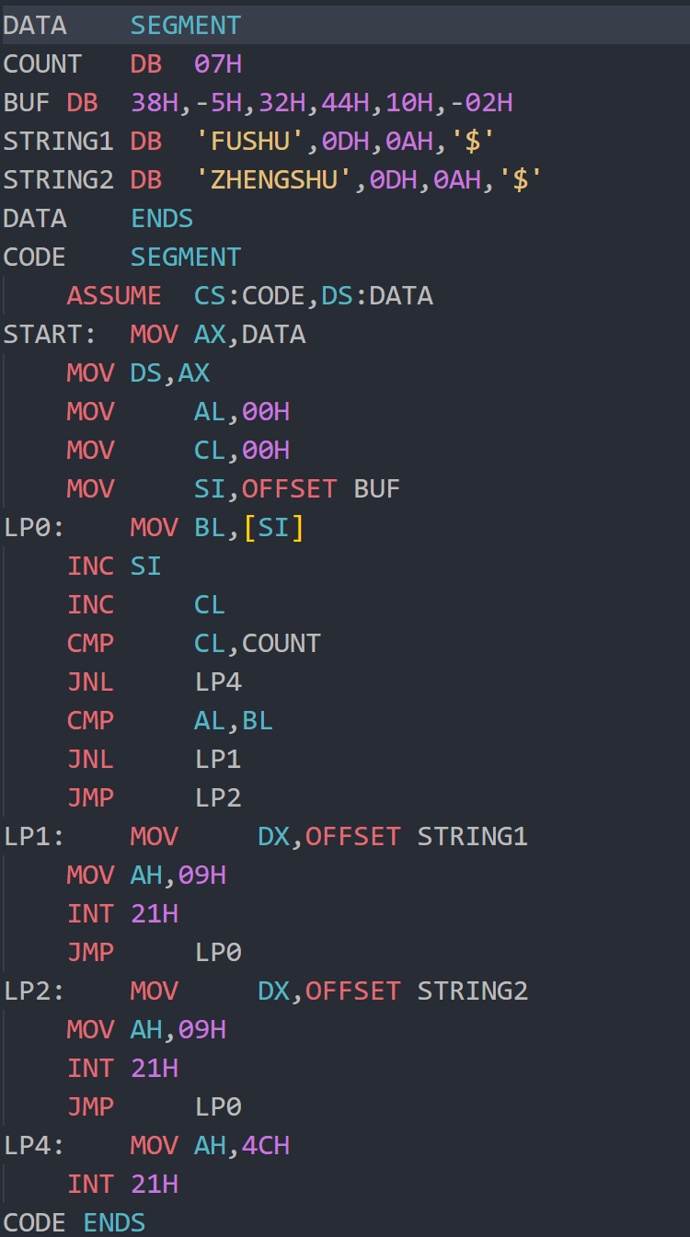

实验问题：

1. 将程序的逻辑用流程图表示出来

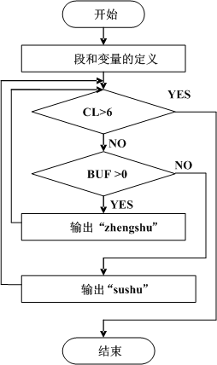

1. 如何修改程序2 BUF单元存放的无符号字数的奇偶性

先把数据AND BUF,0001H ,保留数据的最后一位，然后跟1比较，等于1为奇数，不等于1为偶数，就能判断其奇偶性了

1. BUF+1 和INC 的区别是什么？

BUF+1是指BUF的下一个地址中储存的内容；INC BUF则是对BUF地址中的数据+1

3. 用多种循环方法实现1+2+3+…+20的程序(至少二种方法)

方法1：

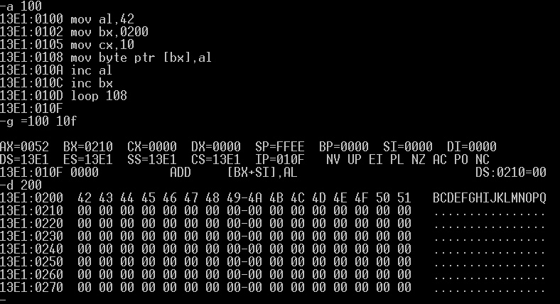

从B开始连续输出16个英文字母

B对应的ASC||码为42，bx中存入的是内存地址，每存一个地址+1

方法2：

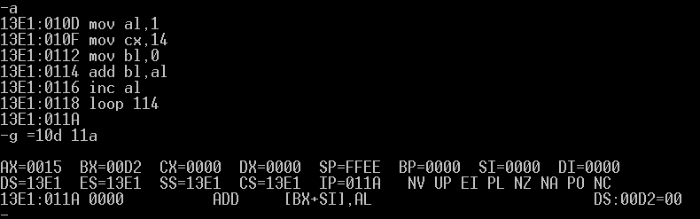

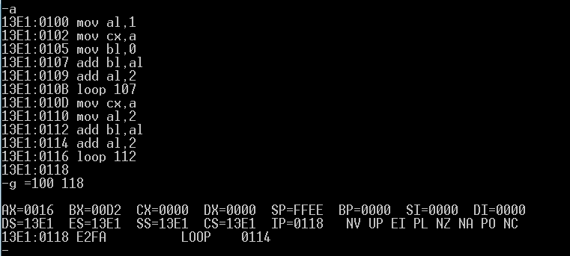

两个程序均用到了循环结构，利用g指令可以运行指定行的程序代码，同时显示运行后寄存器情况。

程序一为直接循环20次

程序二维奇数部分偶数部分分别求和后再求总和

4. ADDR单元是存放数据的内存单元，要求将该内存单元中的字依次用十六进制数显示出来

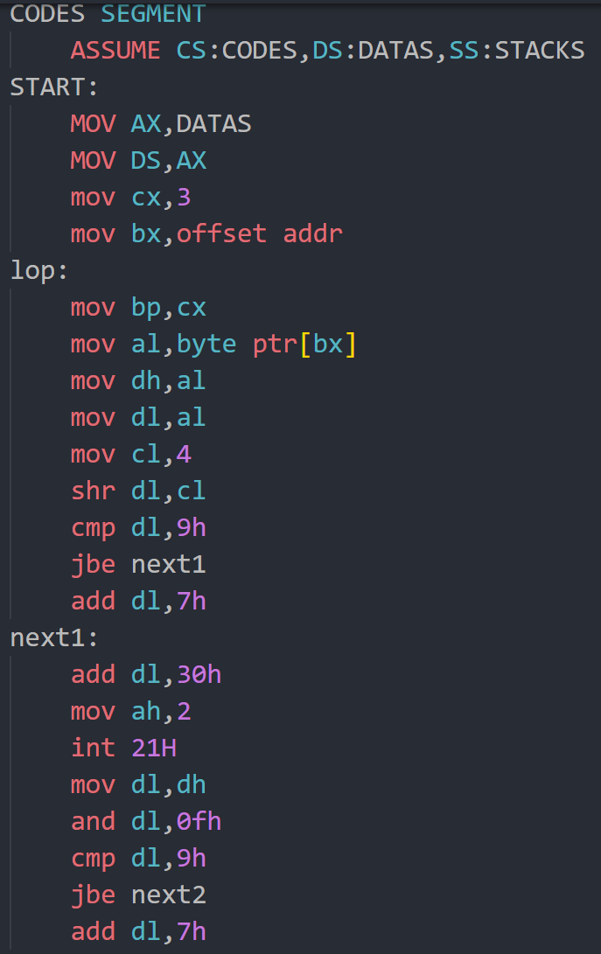

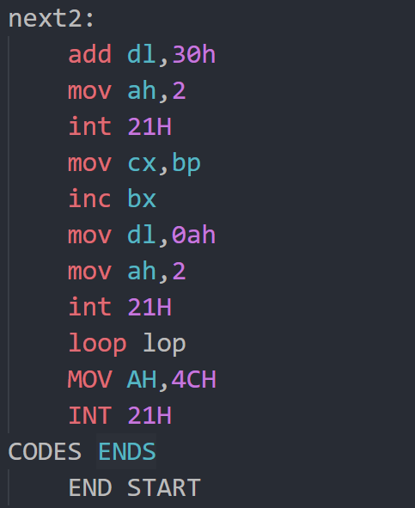

实验问题：

显示字符的逻辑是如何处理的？

答：因为AL中有两位十六进制数，所以需要分开处理。NEXT1 部分 负责显示高位ASCII码，NEXT2部分负责显示低位ASCII码，最后返回dos。

5. 编写一个汇编语言程序，要求将BX寄存器内的小写字母用大写字母显示出来

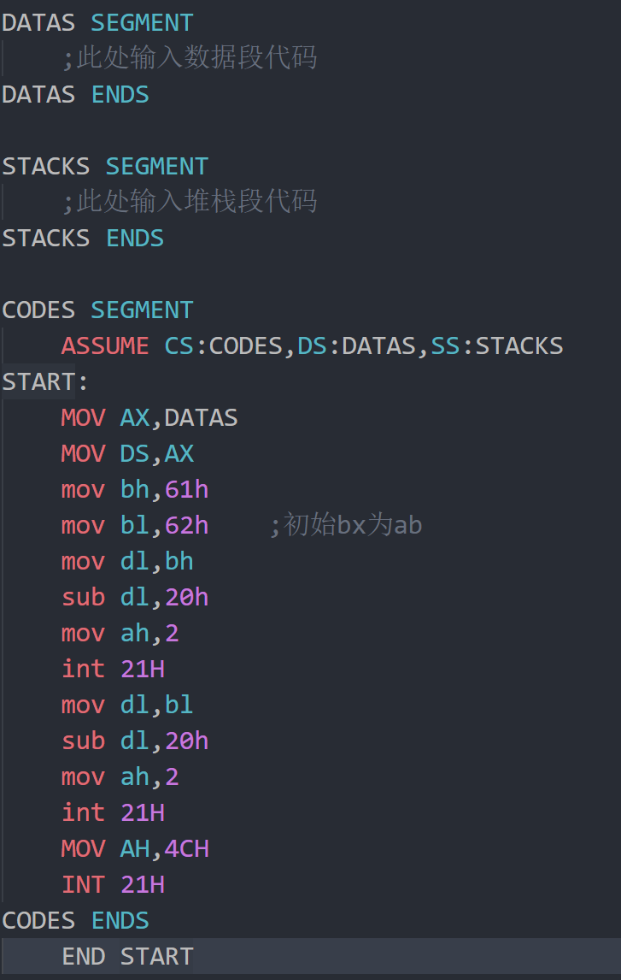

实验问题：叙述程序的逻辑

Dx 有高位和地位，所以需要分开处理。将两者分开处理并显示即可。